Добрый день.

Приготовьтесь к уроку. Откройте учебник § 5.

Подготовьте тетрадь, ручку. Запишите тему урока в тетрадь.

Хозяйственное развитие и культура

К концу урока вы должны знать и уметь:

Знать понятия | Уметь
домашние промыслы, | перечислить занятия крестьян белорусских земель во второй половине XIII - XIV вв
кастель | указать изменения в развитии городов в XIV в
инициалы | назвать ремесленные специальности
Мстижское евангелие | рассказать о строительстве замков в ВКЛ в XIV
Лавришевское евангелие | показать на карте новые города.

Ты будешь сегодня успешным на занятии, если в конце урока сможешь:

выполнить тест или решить кроссворд, который предлагается в конце задания.

Задание 1.

1. Рассмотрите внимательно ментальную карту. Прочитайте с. 40 - 42 учебного пособия.

2. Вспомните, какие виды деятельности человека относились к присваивающему хозяйству, а какие к производящему?

3. К каким последствиям привело похолодание? Устно дополните схему.

4. Прочитайте документ "Из Хроники литовской и жемайтской" на с. 41 учебного пособия.

Как вы думаете, чем люди того времени объясняли постигшие их несчастья? ( в тетрадь)

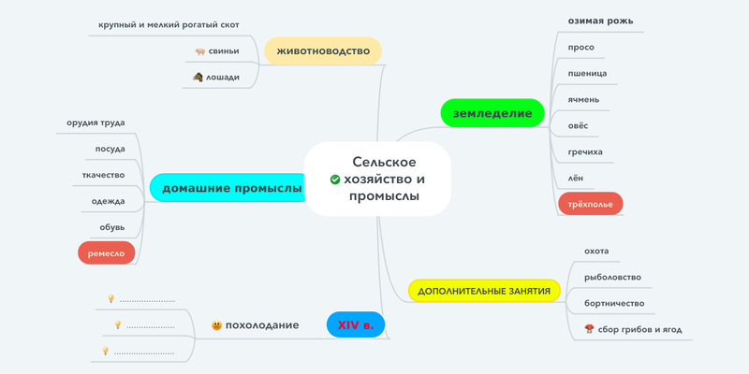
Задание 2. ( устно)
1. Рассмотрите схему "Города и занятия их жителей".
2. Прочитайте п. 2 на с. 42 - 44 учебного пособия.
3. Покажите на карте форзаца новые города.
4. Рассмотрите на с. 44 учебного пособия схему "Городские ремёсла".
5. Объясните, что представляет собой каждое из ремёсел, указанных в схеме.
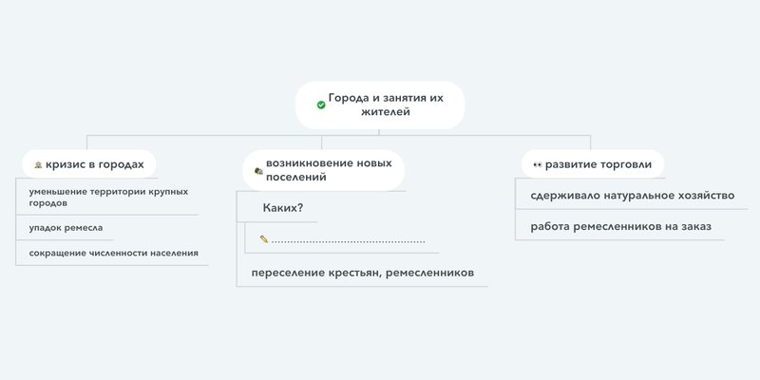
Задание 3. Выполняется в тетради.
1.Посмотрите видеосюжет. https://www.youtube.com/watch?v=zqQ-De030iA&list=PLyaHHp5FB2FHdTloCQZ-_AdPuL5sB67I_&index=11&t=115s
Ответьте на вопрос: Как называется такой тип замка?
Дайте определение этому понятию
2. Составьте 3 утверждения , почему этот замок необходимо посетить.
3. Утверждения запишите в тетрадь.
Задание 4. Вернитесь к таблице: Знать и уметь. Проверьте себя
Задание 5. Выполните задание (одно на выбор)
- https://learningapps.org/view10443118
- http://puzzlecup.com/crossword-ru/?guess=49AAAC2E5E5D4DAU
Скриншот результатов вышлите мне.
Если сложно, выполняйте столько заданий, сколько сможете. Но помните, что от этого будет зависеть отметка.

Успехов в работе. У вас получится все.

